武汉纺织大学

课程设计(论文)
基于SpringBoot文件管理系统

专业：软件工程
学号：1804230929
姓名：唐鸿

摘 要

当今社会己进入信息社会时代，信息己经受到社会的广泛关注，被看作社会和科学技术发展的三大支柱（材料、能源、信息）之一。信息是管理的基础，是进行决策的的基本依据。在一个组织里，信息己作为人力、物力、财力之外的第四种能源，占有重要的地位。然而，信息是一种非物质的，有别于基本资源的新形式的资源。信息也是管理的对象，必须进行管理和控制。公司文档管理系统是将IT技术用于公司文档信息的管理, 它能够收集与存储公司文档的档案信息，提供更新与检索公司文档信息档案的接口；提高工作效率。系统采用Java为编程语言,使用SpringBoot框架开发。论文主要介绍了本课题的开发背景，所要完成的功能和开发的过程。重点的说明了系统设计的重点、设计思想、难点技术和解决方案。
Free-Fs 开源文件管理系统：基于 SpringBoot2.x + MyBatisPlus + MySQL + Shiro+ Layui 等搭配七牛云，阿里云OSS实现的云存储管理系统。包含文件上传、删除、预览、云资源列表查询、下载、文件移动、重命名、目录管理、登录、注册、以及权限控制等功能。

关键词：SpringBoot，文件管理，Java，MySQL

ABSTRACT

Today's society has entered the era of information society, information has been widely concerned by the society, and is regarded as one of the three pillars of social and scientific and Technological Development (materials, energy, information). Information is the basis of management and decision-making. In an organization, information, as the fourth kind of energy besides human, material and financial resources, plays an important role. However, information is a new form of non-material resources, which is different from the basic resources. Information is also the object of management and must be managed and controlled. Company document management system uses IT technology to manage company document information. It can collect and store the file information of company document, and provide the interface to update and retrieve the file information of company document; Improve work efficiency. The system uses Java as programming language and spring boot framework. This paper mainly introduces the development background of this topic, the functions to be completed and the development process. The key points, design ideas, difficult technologies and solutions of the system design are emphasized.

Free FS open source file management system: a cloud storage management system based on springboot2. X + mybatisplus + MySQL + Shiro + layui, etc. and combined with 7niu cloud and alicloud OSS. Including file upload, delete, preview, cloud resource list query, download, file move, rename, directory management, login, registration, and permission control functions.

Keywords: SpringBoot, file management, Java, MySQL

目 录

1 引言 5
1．1 文件管理系统开发背景 5
1．2 系统开发的目的与意义 6
2 系统技术概括 7
2．1 系统前端技术概括 7
2．1．1 Thymeleaf模板引擎 7
2．1．2 Layui框架 7
2．1．3 Jquery及Ajax 7
2．2 系统后端技术概括 8
2．2．1 MySQL数据库 8
2．2．2 SpringBoot框架 9
2．2．3 MyBatis Plus框架 9
2．2．4 Shiro安全框架 9
3 系统分析与设计 10
3．1 文件管理系统概述 10
3．2 文件管理系统需求分析 11
3．3 系统设计 11
3．3．1 数据库设计 11
3．3．2 文件上传功能设计 17
3．3．3 目录管理功能设计 18
4 系统实现 18
4．1 数据库实现 18
4．2 文件上传功能实现 18
4．3 目录管理功能实现 18
5 总结 18

1 引言
1．1 文件管理系统开发背景
随着互联网的普及、信息流通的速度、强度和便捷度的加强，一方面人们享受到了前所未有的方便和迅捷，但另一方面也承受着信息爆炸所带来的压力。对于企业而言，信息化让电子文档、纸质文档、CAD图纸、多媒体、ISO文控文件成为了他们智慧资产的主要载体。而知识管理成为了现代企业发展的关键，但企业在知识管理上却存在着巨大的问题。
1、企业每个知识工作者平均每天浪费很多的工作时间在无效的文档管理上。
2、企业内部经常需要协同工作，而沟通在协同工作中占据了很大一部分。内部沟通方式多样难以统一；上传下达过程中信息严重衰弱；和分公司人员沟通，时间花费不说且电话费用太高；交流过程缺乏记录，出现问题相互推诿等等情况在企业中经常出现。
3、对于现代企业的管理者来说，基于个人电脑、电子邮件和过时的文件夹共享已远远不能满足企业对宝贵的知识资产的管理与保护的需求。资料泄露来自于内部，企业是防不胜防。而这些文档的丢失、无意间的删除以及多版本造成的混乱都严重的影响了企业的工作效率。
4、随着市场竞争日趋激烈，企业文档管理需要建立一套完整又严谨的ISO文控管理体系，节省大量文件管理的人工成本。
1．2 系统开发的目的与意义
1、有利于提高机关办公效率和质量
公文是机关工作的工具和纽带，也代表了机关管理的水平和形象。提高了机关公文管理水平，有利于促进机关工作的规范化、科学化、高效化。电子文件具有存储密集、携带方便；制作简便、处理灵活；检索快捷、传播迅速；多元集成、生动直观等优势。借助这优势，我们可以在键盘上写稿、在屏幕上阅稿、在网络上收发和查询文件，从根本上克服纸质文件的制作难、查询难、传递难的问题，使办公手段发生质的飞跃。
2、有利于提高档案管理水平
档案是社会活动的真实纪录。它能让历史凝固、让信息沉淀、让记忆说话、让知识传承。没有档案，各行各业就难以持续发展，甚至连生存都将成问题。由于档案是从文件转换过来的，今天的文件是明天的档案，今天的档案是昨天的文件，它们之间是不可分割的。因此，国内外经验表明，电子档案工作必须强调前端控制，即从文件制作、传递、收集时就加强质量控制，以确保归档电子文件的价值。电子文件的任何质量隐患，如内容不真实、格式不规范等问题，将会给档案工作带来难以弥补的损失。
3、有利于信息资源的开发和利用
优质的信息资源是政府和企业管理的基础，决策的前提和为社会服务的依据。离开信息资源，各项工作将成为“无源之水，无本之木”。电子文件具有纸质文件难以比拟的优越性，理应成为现代社会的优质战略资源。

2 系统技术概括
2．1 系统前端技术概括
2．1．1 Thymeleaf模板引擎
Spring Boot中推荐使用Thymeleaf作为模板引擎.因为Thymeleaf提供了完美的SpringMVC支持.
Thymeleaf是一个java类库，他是一个xml/xhtml/html5的模板引擎，可以作为mvc的web应用的view层。

2．1．2 Layui框架
Layui（谐音：类 UI) 是一套开源的 Web UI 解决方案，采用自身经典的模块化规范，并遵循原生 HTML/CSS/JS 的开发方式。主要面向的是全层次的前后端开发者，极易上手，开箱即用，非常适合网页界面的快速开发。
2．1．3 Jquery及Ajax
Jquery提供了各种页面事件，它可以避免程序员在HTML中添加太多事件处理代码，同时它的事件处理器消除了各种浏览器兼容性问题。
Ajax是Jquery框架的一部分功能简称，它在网页制作中应用广泛，其具体功能在上面叙述Jquery 的特点中也有提到，即可以使我们发送请求时进行异步操作，在不刷新页面的情况下对后台的处理产生响应。
不借助 Ajax 的话，我们在页面逻辑操作时，必须要进行从当前页面到控制视图层再返回当前页面的多次跳转，很影响用户的操作体验。而借助Ajax，后端在处理请求时用户依然可以在前端页面继续进行浏览,直到响应返回前端用户再进行操作，整个过程更加连贯，用户的操作体验自然也会更好。
2．2 系统后端技术概括
2．2．1 MySQL数据库
MySQL是一个关系型数据库管理系统，由瑞典MySQL AB 公司开发，属于Oracle旗下产品。MySQL 是最流行的关系型数据库管理系统之一，在 WEB 应用方面，MySQL是最好的 RDBMS (Relational Database Management System，关系数据库管理系统) 应用软件之一。
MySQL是一种关系型数据库管理系统，关系数据库将数据保存在不同的表中，而不是将所有数据放在一个大仓库内，这样就增加了速度并提高了灵活性。
MySQL所使用的 SQL 语言是用于访问数据库的最常用标准化语言。MySQL 软件采用了双授权政策，分为社区版和商业版，由于其体积小、速度快、总体拥有成本低，尤其是开放源码这一特点，一般中小型网站的开发都选择 MySQL 作为网站数据库。
数据库分为关系型数据库和非关系型数据库。
关系型数据库指的是采用了关系模型来组织数据的数据库,拥有关系,元组，属性，域，关键字，关系模式等概念。关系型数据库比较直观，更容易被理解，使用起来较为方便，易于维护。但关系型数据库性能欠佳，在处理大量关系复杂的数据时,效率很低。我们常用的关系型数据库有Oracle, Microsoft SQL Server, MySQL，PostgreSQL， DB2，Microsoft Access，SQLite 等。
非关系数据库指的是指与关系型数据库相对的非关系型的,分布式的数据库。它以键值对存储，且结构不固定，每一个元组可以有不一-样的字段，每个元组可以根据需要增加一些自己的键值对，不局限于固定的结构。非关系型的数据库结构简单，处理数据时可以节省一点的时间和开销。但它仅限处理--些简单的没有复杂关联关系的数据库，不适合持久存储海量数据。由于非关系型数据库都是针对某些特定的应用需求出现的，因此，不同非关系数据库的特长也有所不同，主要分为以下几类:面向高性能并发读写的key-value数据库,主流代表为Redis,Amazon DynamoDB;面向海量数据访问的面向文档数据库，主流代表为MongoDB;面向搜索数据内容的搜索引擎，主流代表为Splunk, Solr; 面向可扩展性的分布式数据库，主流代表为Cassandra，HBasel。
MySQL是典型的关系型数据库，它由瑞典MySQLAB公司开发，在被收购之后属于Oracle旗下产品。与其他关系型数据库相同，MySQL将数据保存在不同的表中，确保效率并提高了灵活性。MySQL使用C和C++编写，并使用了多种编译器进行测试，保证了源代码的可移植性，使得它能够支持大多数的操作系统。
MySQL所使用的操作语言是用于访问数据库的最常用标准化语言SQL语言。由于其体积小、速度快、总体拥有成本低，尤其是开放源码这一-特点，一般中小型网站的开发都选择MySQL作为网站数据库。虽然MySQL与其他的大型数据库比有所不足，但对于个人开发者，MySQL数据库包含了个人开发所需的全部功能，并且它是免费开放的，降低了学习成本。也正是出于上述原因，在文件管理系统中选择了MySQL数据库为项目的数据库
2．2．2 SpringBoot框架
SpringBoot基于Spring4.0设计，不仅继承了Spring框架原有的优秀特性，而且还通过简化配置来进一步简化了Spring应用的整个搭建和开发过程。另外SpringBoot通过集成大量的框架使得依赖包的版本冲突，以及引用的不稳定性等问题得到了很好的解决。
SpringBoot所具备的特征有：
（1）可以创建独立的Spring应用程序，并且基于其Maven或Gradle插件，可以创建可执行的JARs和WARs；
（2）内嵌Tomcat或Jetty等Servlet容器；
（3）提供自动配置的“starter”项目对象模型（POMS）以简化Maven配置；
（4）尽可能自动配置Spring容器；
（5）提供准备好的特性，如指标、健康检查和外部化配置；
（6）绝对没有代码生成，不需要XML配置。
2．2．3 MyBatis Plus框架
Mybatis（半自动）在持久层框架中是非常火的，一般项目都是基于ssm。虽然mybatis可以直接在xml或注解中通过SQL语句操作数据库，很是灵活。但是其操作都要通过SQL语句进行，就必须写大量的xml文件或者注解，很是麻烦。mybatis-plus（自动）就很好的解决了这个问题。
Mybatis-Plus（简称MP）是 Mybatis 的增强工具，在 Mybatis 的基础上只做增强不做改变，为简化开发、提高效率而生。其实就是它已经封装好了一些crud方法，我们不需要再写SQL语句了，直接调用这些方法就行（单表操作
2．2．4 Shiro安全框架
Apache Shiro是一个强大且易用的Java安全框架,执行身份验证、授权、密码和会话管理。使用Shiro的易于理解的API,您可以快速、轻松地获得任何应用程序,从最小的移动应用程序到最大的网络和企业应用程序。
三个核心组件：Subject, SecurityManager 和 Realms.
Subject：即“当前操作用户”。但是，在Shiro中，Subject这一概念并不仅仅指人，也可以是第三方进程、后台帐户（Daemon Account）或其他类似事物。它仅仅意味着“当前跟软件交互的东西”。
Subject代表了当前用户的安全操作，SecurityManager则管理所有用户的安全操作。
SecurityManager：它是Shiro框架的核心，典型的Facade模式，Shiro通过SecurityManager来管理内部组件实例，并通过它来提供安全管理的各种服务。
Realm： Realm充当了Shiro与应用安全数据间的“桥梁”或者“连接器”。也就是说，当对用户执行认证（登录）和授权（访问控制）验证时，Shiro会从应用配置的Realm中查找用户及其权限信息。
从这个意义上讲，Realm实质上是一个安全相关的DAO：它封装了数据源的连接细节，并在需要时将相关数据提供给Shiro。当配置Shiro时，你必须至少指定一个Realm，用于认证和（或）授权。配置多个Realm是可以的，但是至少需要一个。
Shiro内置了可以连接大量安全数据源（又名目录）的Realm，如LDAP、关系数据库（JDBC）、类似INI的文本配置资源以及属性文件等。如果系统默认的Realm不能满足需求，你还可以插入代表自定义数据源的自己的Realm实现。

3 系统分析与设计
3．1 文件管理系统概述
Free-Fs 开源文件管理系统：基于 SpringBoot2.x + MyBatisPlus + MySQL + Shiro+ Layui 等搭配七牛云，阿里云OSS实现的云存储管理系统。包含文件上传、删除、预览、云资源列表查询、下载、文件移动、重命名、目录管理、登录、注册、以及权限控制等功能。
3．2 文件管理系统需求分析
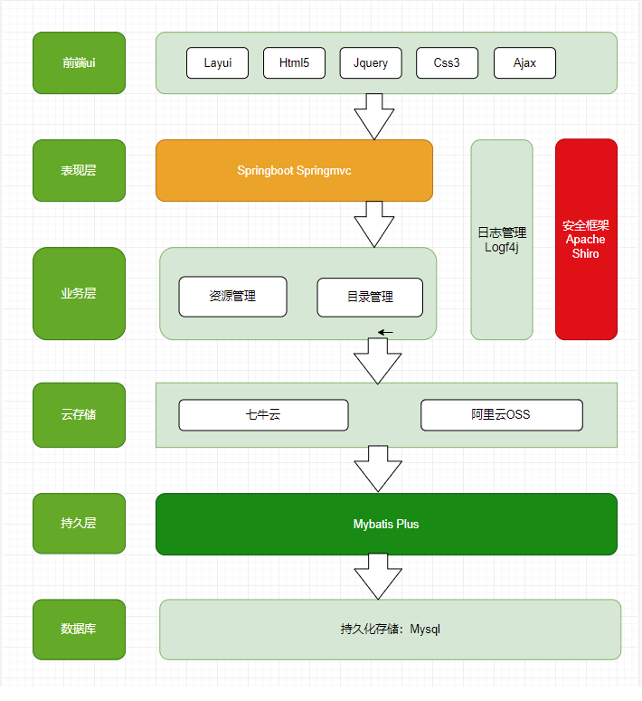
3．3 系统设计
3．3．1 数据库设计
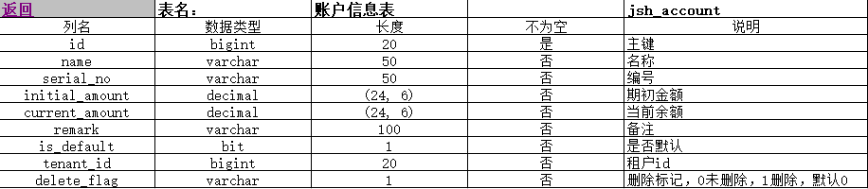

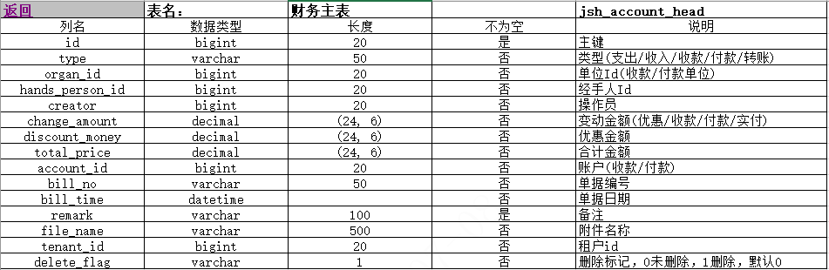

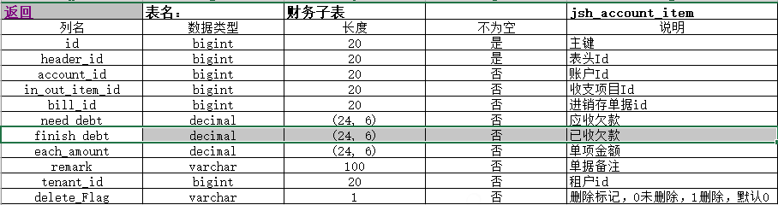

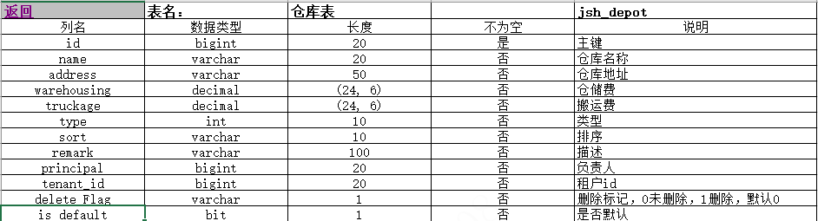
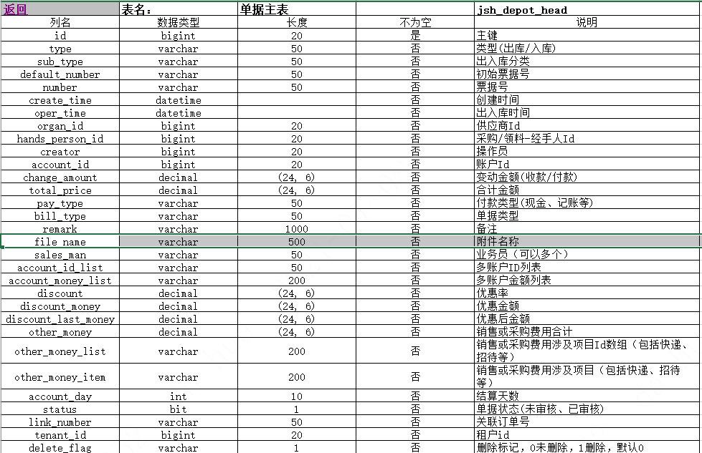
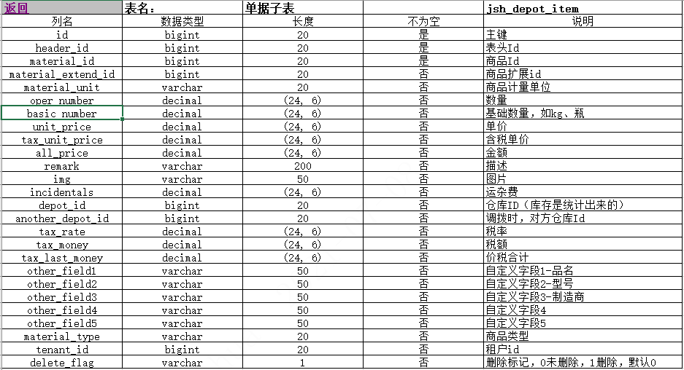
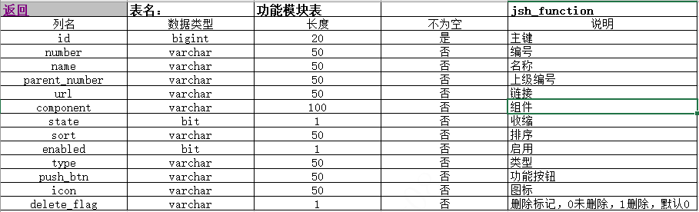
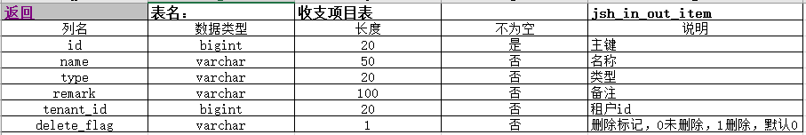
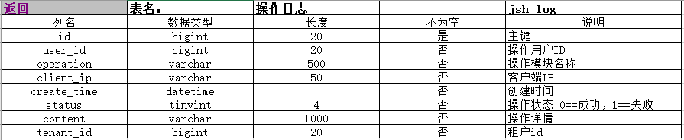
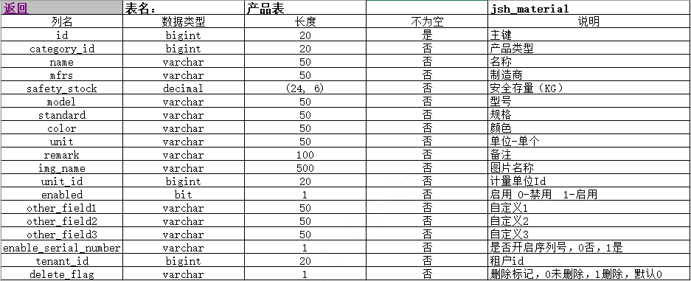
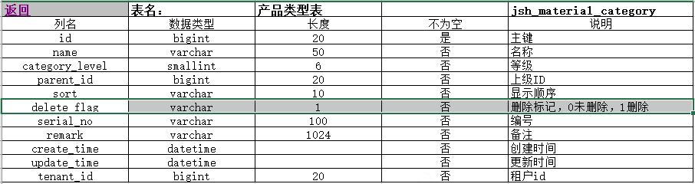
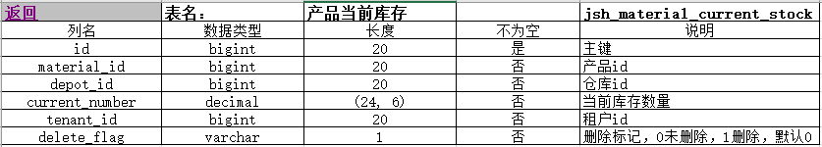
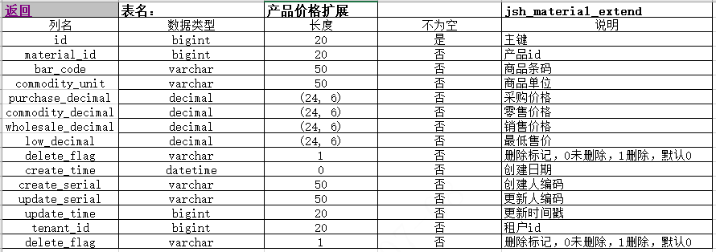
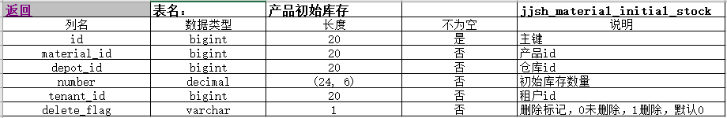
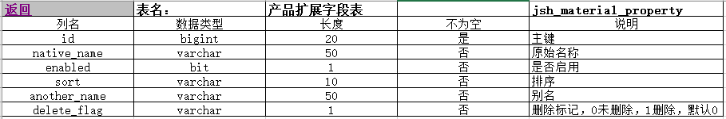
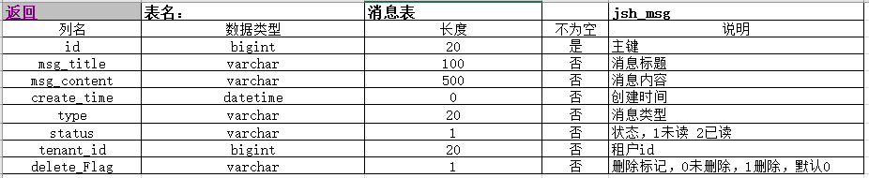
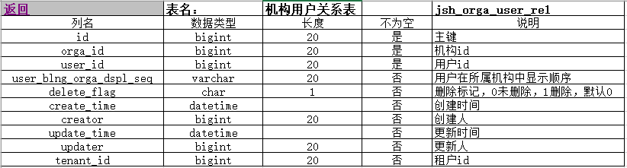
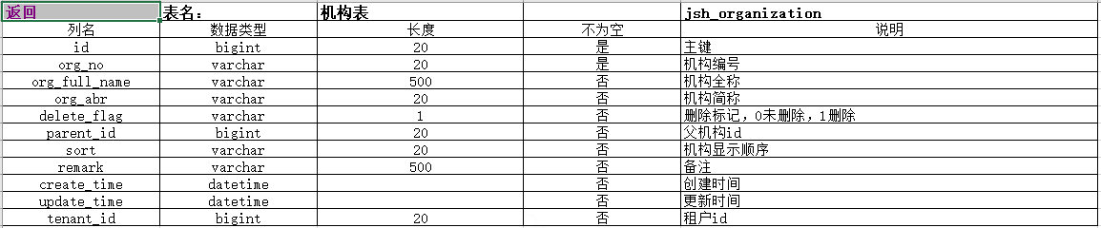
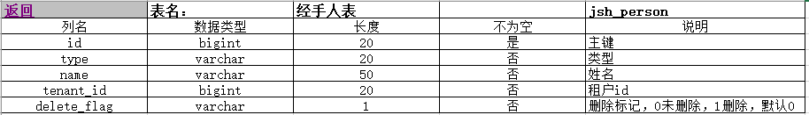
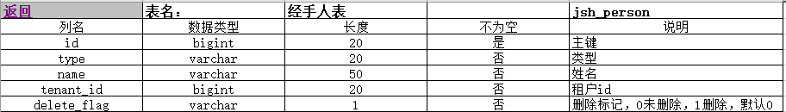
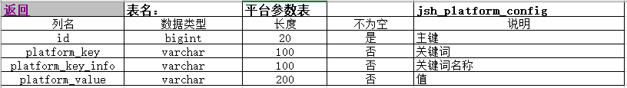
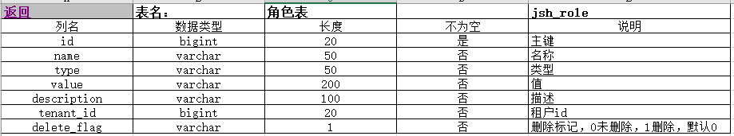
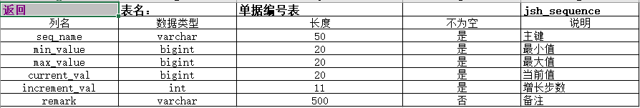
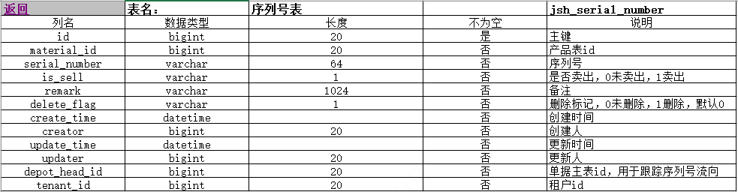
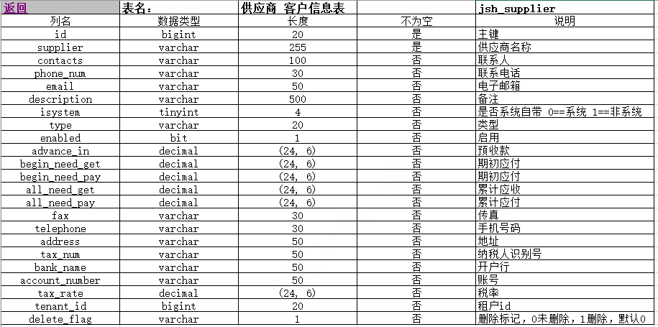
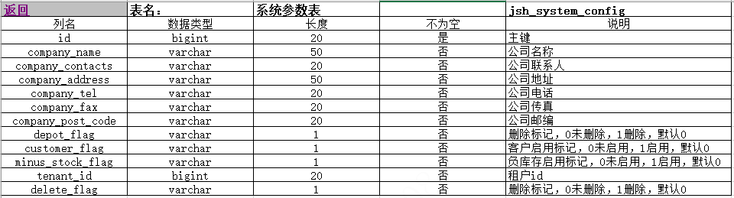
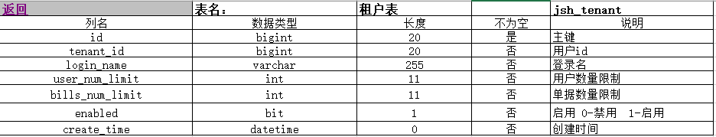
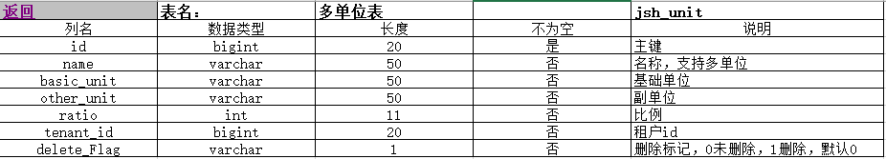
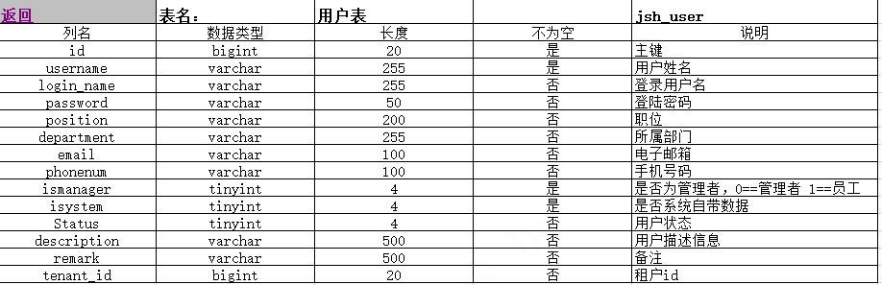
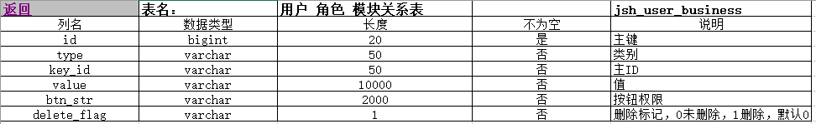
3．3．2 文件上传功能设计
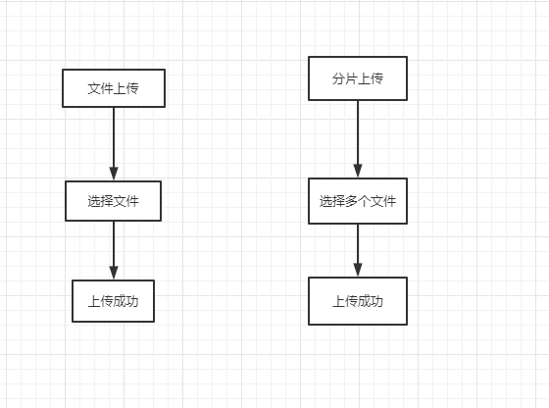
3．3．3 目录管理功能设计
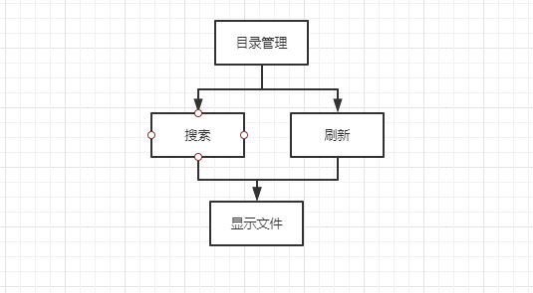

4 系统实现
4．1 数据库实现
根据数据库设计中数据字典使用Navicat数据库工具创建数据库。
4．2 文件上传功能实现
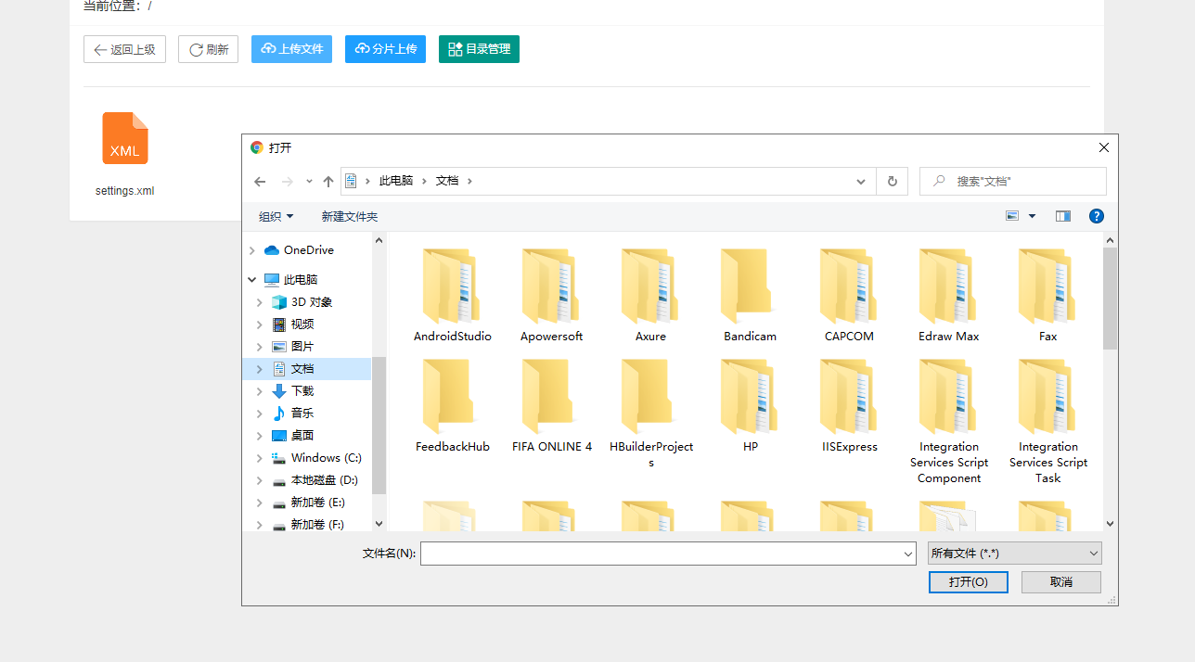
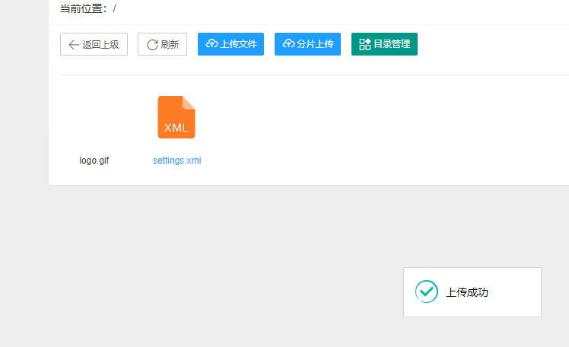
4．3 目录管理功能实现
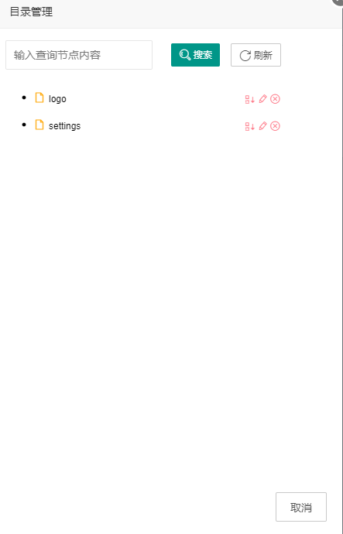

5 总结
此次实验针对网上开发JavaWeb项目进行报告的书写，加深对Web相关框架的理解与运用。
文档管理系统是实现了对文档添加，删除，修改等操作，还实现了学生与老师之间的关系区别。其功能全面、易于日后程序更新、数据库管理容易、界面友好、操作方便、效率高、安全性好等优点是学生信息管理系统所必需的。
课程设计虽然结束了，但是它留给我们后续的东西还很多。在以后的学习中，要把课程设计中学习到的的经验和精华之处应用进去，这样才不枉白在课程设计学到的以及遇到困难时大家一起解决的努力成果

参考文献：
[1]码云.2021.03.11. https://gitee.com/dh_free/free-fs

